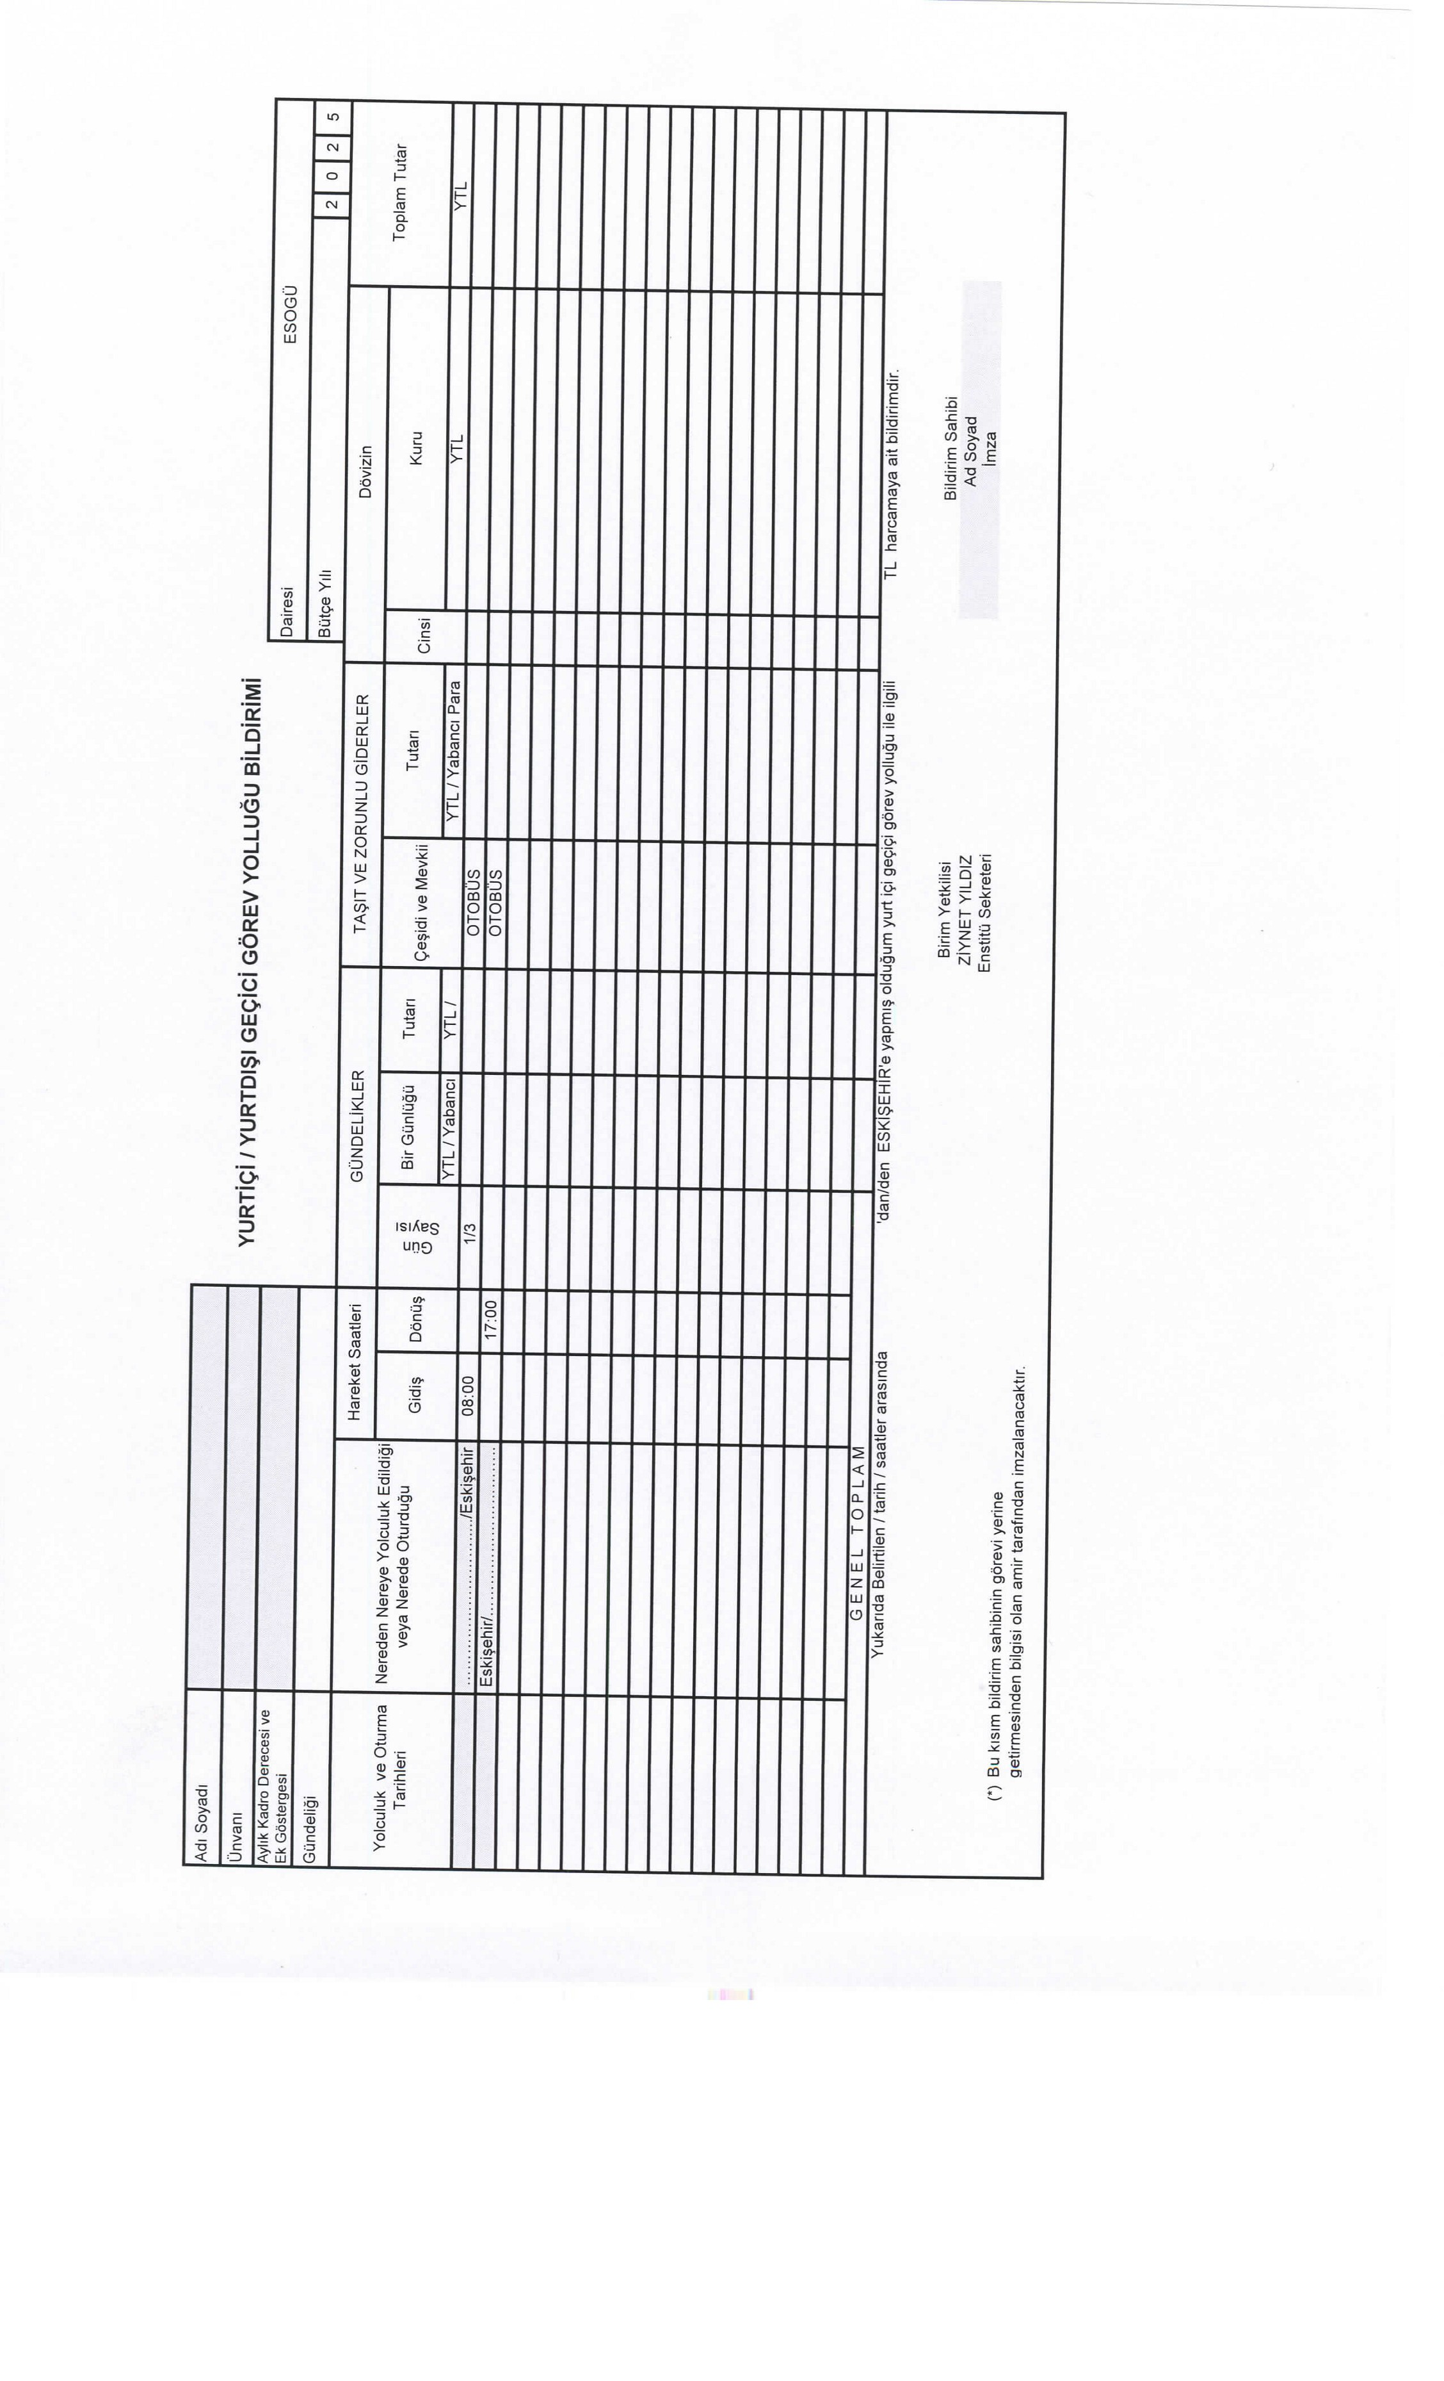
STRATEJİ GELİŞTİRME DAİRE BAŞKANLIĞI'NA
Adıma tahakkuk eden alacağımın aşağıda belirttiğim iban'a yatırılmasını arz ederim.
Adı Soyadı /imza
T.C No:
Banka Adı:
Şube Adı
Maaş Derece/Ek Gösterge:
İban:
Cep nosu:
Sınava katıldığı Tarih ve Öğrenci İsmi:

Daire Amiri
Adı ve Soyadı/imzası
ZİYNET YILDIZ
Enstitü Sekreteri

- Ödeme açısından Bu Formun Eksiksiz doldurulması zorunludur.

